ВАШ СЕМЕЙНЫЙ

СТАДИОН

Инструктор по физической культуре

Червова Жанна Сергеевна

Комплекс упражнений для укрепления детской спинки и улучшения осанки
Комплекс упражнений рассчитан для детей от 3-7 лет. Упражнения направлены на укрепления мышц спины и улучшения общего тонуса мышц корпуса. Комплекс для ребенка, так же может быть легкой разминкой и зарядкой в утреннее время, что может способствовать улучшению и корректировки осанки при регулярных тренировках
Упражнение «Жирафики»
- Исходное положение: сидя на полу, сгибаем колени к себе, стараемся держать спину ровно
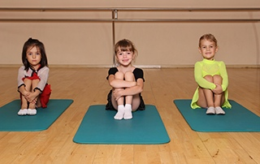
- Сгибаем спину вперед, стараясь обнять колени и округлить спину.
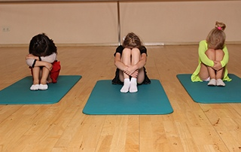
Далее возвращаемся в исходное положение, но с вытягиванием шеи наверх макушкой и максимально выпрямляем спину.
3. Внимание! Следить за ровной спиной и не поднимать плечи наверх.
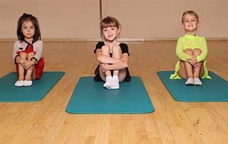
Упражнение повторить 5 раз.
Упражнение «Мячики»
- Исходное положение: сидя на полу, сгибаем колени к себе, стараемся держать спину ровно
- Начинаем кувырок назад, держим подбородок и ноги в согнутом положении к себе, округляя спину. Как только спина касается пола при помощи мышц пресса и спины возвращаем корпус в исходное положение.
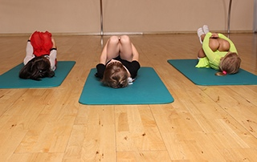
Упражнения повторить 5 раз.
Упражнение «Складка»
- Исходное положение: сидя на полу, вытягиваем ноги вперед, натягивая носки.
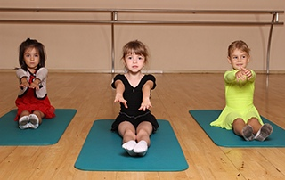
- Начинаем делать наклон спины вперед по направлению к носкам, вытянув руки вперед.
- Максимально увеличиваем наклон, стараясь обнять колени и положить грудную клетку на ноги. Фиксируем положение на 1 минуту.
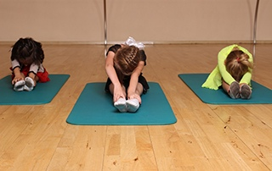
4. Возвращаемся в исходное положение.
Упражнение повторить 3-5 раз (в зависимости от уровня подготовки)
Упражнение « Бабочка»
- Исходное положение: сидя на полу, разводим колени в разные стороны. Следим за ровной спиной.
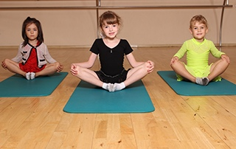
- Далее стараемся максимально колени опустить на пол, сохраняя ровную спину.
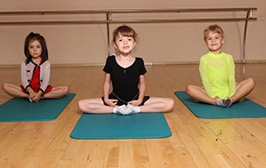
- Когда колени уже находятся на полу, для улучшения растяжения мышц спины, делаем наклон вперед. Вытягиваем руки вперед и фиксируем положение на 1 минуту.
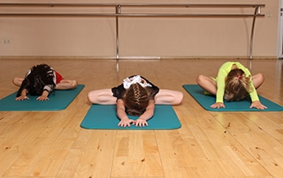
4. Возвращаемся в исходное положение.
Упражнение повторить 3-5 раз (в зависимости от уровня подготовки)
Упражнение « Кошечка»
- Исходное положение: позиция 4 точек, соприкасание рук и ног с полом. Голова вытянута прямо.
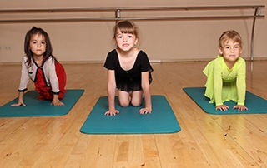
- Далее округляем спину и наклоняем голову максимально вниз.
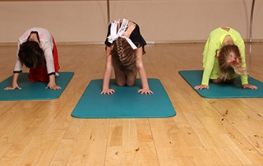
- Выгибаем спину – стремимся тянуть копчик и голову вверх к потолку.
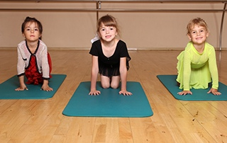
4. Возвращаемся в исходное положение.
Упражнение повторить 5 раз.
Упражнение « Самолет»
- Исходное положение: лечь на пол, на живот, вытянув руки вперед. Ноги вытянув назад, натянуть носки. Поднять голову вперед.
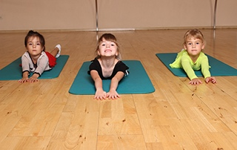
- Растянуть руки в разные стороны, приподнимая ноги от колен до носков и разведенные руки над полом на 5-10 см. Вытягиваем голову наверх. Фиксируем положение на 1 минуту.
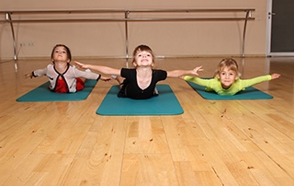
- Далее возвращаемся в исходное положение.
Упражнение повторить 5 раз.
Упражнение « Кораблик»
- Исходное положение: лечь на пол, на живот, вытянув руки вперед, ноги вытянув назад, натянуть носки. Голову опустить вниз.
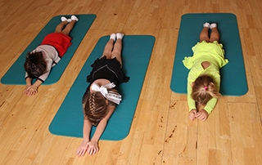
- Совершаем обхват руками ноги, прогибая спину и вытягивая шею вверх. Фиксируем положение на 1 минуту.
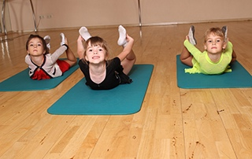
- Возвращаемся в исходную позицию.
Упражнение повторить 3-5 раз. (в зависимости от уровня подготовки)
Упражнение-релакс «Звезда»
- Исходное положение: лечь на пол на спину развести руки и ноги в разные стороны.

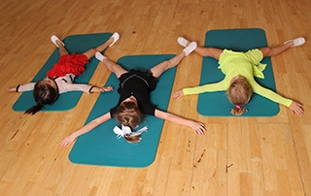

2. В этом положение замедлить дыхание и стараться расслабить мышцы. Отдыхаем 5 минут.

